산타비전 백서
Version 3.0

Dec. 2018
Feb. 2019

Santa Vision Project Team

목 차

기부에 대한 이해 3
산타클로스 이야기 6
산타비전의 취지 8
산타비전의 목표 8
산타비전의 역할 9
산타코인의 기반기술 13
산타코인의 스펙 14
산타코인의 채굴기 15
산타코인의 브릿지 서버 15
산타코인의 결제연동 16
산타코인의 블록체인 17
산타코인의 트랜잭션 18
산타코인의 전자서명 20
산타코인의 지갑주소 21
산타코인의 블록탐색기 23
산타코인의 네트워크 24
산타코인의 프라이버시 25
산타코인의 보안 25
산타코인의 활용 26
산타코인의 거래소 상장 26
산타비전의 설립 27
산타비전의 운영 27
산타비전의 조직도 28
산타비전의 로드맵 29
산타코인의 판매 및 배분 30
결론 32
산타비전 팀 33
주의 34
참고문헌 35

기부에 대한 이해
사생활이나 초상권을 스스로 지킬 힘이 없는 사회적 약자를 전면에 등장시키고 자극적인 연출로 고통을 극대화하는 건 '빈곤 포르노(Poverty Pornography)'라고 한다. 국제적으로 자선 캠페인이 급증한 1980년대 서구에서 생겨난 말이다. 고통의 현장을 생생히 전달한 뒤 "OOO원이면 한 생명을 구할 수 있습니다." 같은 메시지를 전달하는 것은 기부를 유도하는 데 분명 효과적일 수 있다. 그러나 유럽 등 기부문화 선진국에서는 인간을 도구로 이용한다는 점에서 비윤리적이라고 비판한다.

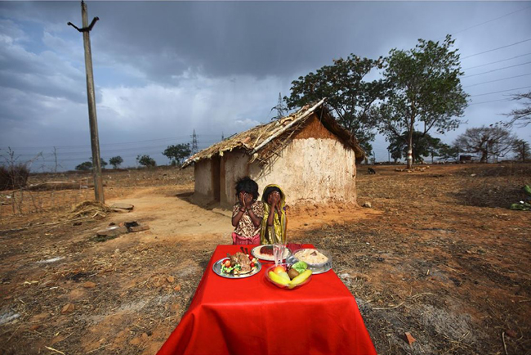

한 기부금품 모집단체 관계자는 "흑백 화면, 긴장감을 유발하는 배경음악, 고통에 처한 사람들의 모습 등을 통해 시청자를 집중하게 한 뒤 침착한 내레이션으로 후원을 유도하는 스타일의 광고가 요즘 너무 많다. “어디가 어딘지 모르겠다”는 얘기까지 듣는다"며 "우리나라 기부문화가 성숙되면 관련 단체들도 보는 이의 죄책감을 자극해 기부를 이끌어내는 방식을 벗어나 좀 더 즐겁고 자연스럽게 타인을 돕도록 하는 캠페인으로 옮겨가게 될 것"이라고 내다봤다.

우리나라 경제 규모와 비교하면 기부 문화는 아직 충분히 성숙하지 못한 게 현실이다. 영국에 본부를 둔 자선구호재단(CAF) 발표에 따르면 2017년 우리나라 '기부참여지수'는 세계 139개 국가 중 62위다. 경제협력개발기구(OECD) 회원국으로 비교 범위를 좁히면 35개국 중 21위로 하위권에 속한다. 2013년 전체 순위 45위였던 것과 비교할 때 기부문화가 오히려 후퇴했다고 볼 수 있다. 통계청 사회조사 결과에서도 같은 경향이 나타난다. 우리 국민 기부참여율은 2009년 32.2%, 2011년 36%로 상승하다 2013년 하락세(34.5%)로 바뀌었다. 2017년엔 26.7%까지 떨어졌다.

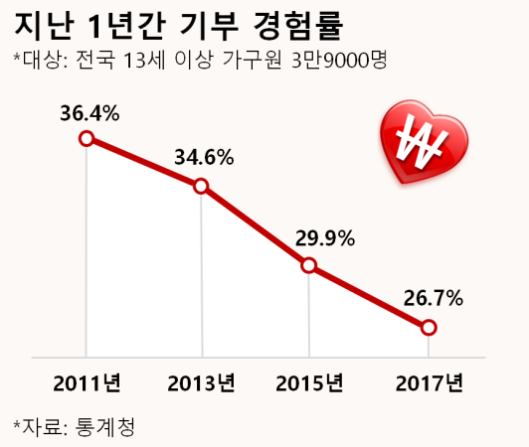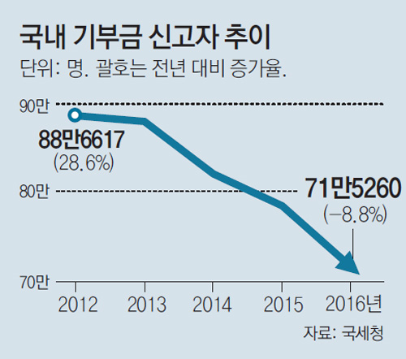

기부가 저조한 가장 큰 이유는 '불신'(不信)으로 분석된다. 최근 기부금이나 후원금을 유용하는 사건이 잇따르며 기부 단체에 대한 불신이 커지고 있다. 딸의 수술비로 기부받은 후원금 12억원으로 호화 생활을 한 ‘어금니 아빠’ 사건, 기부 단체가 결손 가정 아동 기부금 127억원을 횡령한 '새희망씨앗' 사건 등이 대표적인 사례다.
앞서 국내 최대 법정 모금단체인 공동모금회도 내부 비리 사건이 터지며 홍역을 치른 바 있다. 2010년 국정감사 과정에서 경기지회 한 간부가 3,300만원의 국민 성금을
유흥비로 탕진한 사실 등 공동모금회 관련 각종 비리가 밝혀지며 국민적 공분을 샀다.
'깜깜이 기부' 역시 기부 문화 위축을 부추기고 있다. 기부금을 낸 사람들은 기부금이 실제 어디에, 어떻게 쓰이는지 정확하게 알지 못해서다. 한국보건사회연구원의 '나눔 실태 및 인식 현황'에 따르면 기부자 중 61.7%가 기부금 사용처를 모르는 것으로 조사됐다. 기부하지 않는 이유에 대해선 '기부금 사용처가 투명하지 않아서'라는 응답이 60.7%에 달했다.

현행법상 기부 단체의 기부금 모금액과 활용 실적 정보는 제한적으로 공개된다. 상속세 및 증여세법 등에 따르면 자산총액이 5억원 미만이거나 수입금액과 해당 사업연도에 출연받은 재산의 합계액이 3억원 미만인 공익단체는 결산서류를 공시할 의무가 없다. 사회복지법인, 종교법인, 학교, 장학재단 등은 자산 규모와 관계없이 공시의무 부과 대상에서 제외된다.
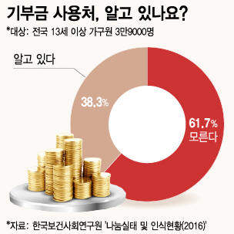
현재 공익법인 3만4,000여 곳 중 공시의무가 있는 곳은 8,900여 곳으로 전체의 4분의 1 수준에 불과하다. 상황이 이렇다보니 기부자들은 규모가 큰 단체에 기부하지 않는 이상 자신의 기부금이 어떻게 쓰이는지 파악하기 힘들다. 불투명한 기부금 운용과 이에 대한 불신은 기부에 대한 거부감까지 불러일으킨다.

- 필란트로피 재단 현황
공익의 증진을 위한 비정부적 기구인 필란트로피(Philanthropy)의 현황은 다음과 같다.

- 재단의 총수 : 39개국, 26만 곳
- 재단의 위치 : 유럽 60%, 북미 35%
- 재단의 역사 : 전 세계 약 8만개의 재단 중 72%에 달하는 재단이 지난 25년 사이에 설립됐으며, 전체 재단의 절반 가까이(44%)는 2000년대 이후 설립된 것으로 드러남.
- 필란트로피 재단의 자산 규모 : 1조5000억 달러(약 1602조 5600억원), 전 세계 24개 국가 공개된 액수만 집계하였으며, 자산 대부분이 북미(60%)와 유럽(37%)에 편중됨.
- 전 세계 재단 지출금액 : 연간 1500억 달러(약160조 2750억원) 추정
- 기금 사용처 : 교육(35%), 사회 복지(21%), 건강(20%), 예술 문화(18%) 분야

필란트로피는 “복잡한 사회문제를 해결하고, 임팩트를 키우기 위해선 여러 주체간의 협력과 파트너십이 필수적”이라고 인식하지만, 실제 협력했던 사례는 드물었으며, 전 세계적으로 42%의 재단이 다른 필란트로피 기관과 협력한 적이 있었으며, 나머지는 그렇지 못한 상황이다.

산타클로스 이야기
산타클로스(Santa Claus)는 주로 기독교 문화권에서 크리스마스 이브와 성탄절 이른 아침에 착한 어린이들에게 선물을 나눠주는 인물로 크리스마스를 상징하기도 한다. 4세기 터키 지역의 주교였던 성 니콜라스(Saint Nicholas)라는 실존 인물로서 그는 남몰래 많은 선행을 했는데, 그가 죽은 후 그의 이야기는 유럽으로 전해졌고 12세기 초 프랑스의 수녀들이 니콜라스의 축일(12월 6일)의 하루 전날인 12월 5일에 과거 성 니콜라스의 선행을 기념해 가난한 아이들에게 선물을 주기 시작했고, 그 풍습이 유럽 전 지역으로 확산되었다.

17세기쯤 아메리카 신대륙으로 이주한 네덜란드 사람들이 자선을 베푸는 사람을 성 니콜라스라는 이름 대신 산테 클라스라고 부르게 되었다. 이 발음이 그대로 영어가 되었고, 19세기경 크리스마스가 전 세계에 알려지면서 오늘날의 산타클로스로 불리게 되었다.

순록이 끄는 썰매를 타고 다니는 산타클로스가 등장한 것은 1822년 즈음에 뉴욕에서 활동하던 신학자 클레멘트 클라크 무어가 발표한 시 ‘성 니콜라스의 방문 (A Visit From St. Nocholas)’ 에서 여덟 마리의 순록이 끄는 썰매를 타고 다니는 산타클로스가 묘사되었던 것에서 비롯 되었다. 오늘날의 붉은 모자를 쓰고 붉은 옷을 입은 모습은 1931년, 미국의 음료 회사 코카콜라가 겨울철 콜라 제품 판매량이 급격히 감소하자 이를 막기 위해 홍보 전략으로 코카콜라의 상징적인 색, 붉은 색을 산타클로스에게 입히면서, 백화점 홍보에 나선 것에 크게 알려졌다.

산타클로스가 굴뚝을 타고 내려와 양말 속에 산물을 넣고 가는 것은 아나톨리아에 너무 가난해서 결혼도 못하고 설던 세 자매가 있었는데 선행을 베풀던 니콜라스 주교가 세 자매를 도와주기로 결심하고 아무도 모르게 금 주머니를 그 집 굴뚝으로 떨어트렸는데 이때 금덩이는 신기하게도 벽에 걸어 둔 양말 속으로 들어갔고 금을 받은 세 자매는 그 돈으로 결혼했다. 이 이야기가 후세에 전해져 그런 풍습이 생겨났다.

한편 1850년 얀 솅크만이라는 암스테르담의 초등학교 교사가 "성 니콜라스와 그의 하인"이라는 동화책을 만들면서 네덜란드에서는 원조 산타격인 신터클라스(Sinterklaas)가 11월 16일에 스페인에서 배를 타고 암스테르담으로 오는데 키가 크고 마른 모습으로 검은 피터(Zwarte Piet)라는 조수를 데리고 다니며 스페인으로 돌아갈 때까지 착한 아이에게는 선물을 나눠주지만 나쁜 아이는 막대기로 때리고 간다고 식으로 묘사되기도 했다.

오늘날엔 북유럽의 신화가 더해지면서 주로 붉은 옷과 곱슬거리고 덥수룩한 흰수염이 특징인 뚱뚱한 백인 노인으로 북극에 살고 있으며, 자기집 작업장(Santa's Workshop)에서 엘프들이 아이들에게 나눠줄 선물을 만드는 것으로 덧붙여 졌으며, 일부에서는 산타 할머니(Mrs. Claus)와 함께 사는 것으로 알려져 있는 경우도 있다.

이렇듯 산타클로스 이야기는 시간이 지날수록 사회적인 요구에 따라서 변하기도 하고 덧붙여지기도 했지만 한가지 분명한 사실은 어려운 이들을 돕는 자비의 정신에서 출발했다는 것이다. 우리는 언제나 가난하고 소외된 이웃의 가장 가까운 곳에서 그들의 목소리에 귀 기울이고 손을 잡아주는 좋은 이웃이 되고자 했던 성 리콜라스의 정신을 되살리고자 한다.

산타비전의 취지
산타이야기는 세상의 모든 어린이들이 착하게 자라고 행복한 꿈을 꾸도록 돕는데서 시작되었다. 산타의 임무는 단 하룻밤 전세계의 착한 아이들에게 선물을 나눠 주는데만 그치지 않는다. 산타의 소망은 언제나 가난한 아이들과 소외된 이웃의 가장 가까운 곳에서 그들의 목소리에 귀 기울이고 손을 잡아주는 좋은 이웃이 되는 것이다.

우선 굶주리고 헐벗은 아이들을 구제하고 그들이 건강한 웃음을 되찾고 자립할 수 있도록 돕는 것이다. 가난이란 현실의 장벽 때문에 꿈을 잃은 아이들에게 배움의 기회를 제공하여 미래사회의 공동체 인원으로 성장해 나갈 수 있도록 돕는 것이다.

산타의 꿈은 세상의 모든 어린이들은 행복할 권리가 있다는 기본적인 진리를 실현해 나가는데 있다. 더불어 아이들의 웃음으로 가득 찬 세상을 구현해 나가는 것이다.
이를 위해 자원봉사조직과 지역사회 네트워크를 통하여 도움의 손길이 절실한 아이들이 사랑과 희망을 발견할 수 있도록 든든한 다리가 될 것이다.

뜻을 같이하는 전세계 자선단체들과 연계해서 기부과정의 투명성을 확보해서 깨끗한 기부문화를 확산시킬 것이다. 공동체 정신으로 사회복지사업과 국제 개발협력 사업을 활발히 수행할 것이다. 가장 낮은 자세로 소외된 이웃과 그늘진 모든 곳에 희망과 사랑을 전할 수 있도록 노력할 것이다.

산타비전은 혁신적인 블록체인 기술을 기부 시스템에 접목하여, 기부과정의 투명성을 확보하고 깨끗한 기부문화를 확산시키고자 기획되고 수행될 것이다.

산타비전의 목표
산타비전은 블록체인 기반의 투명한 기부 플랫폼을 만드는 것을 목적으로 한다.

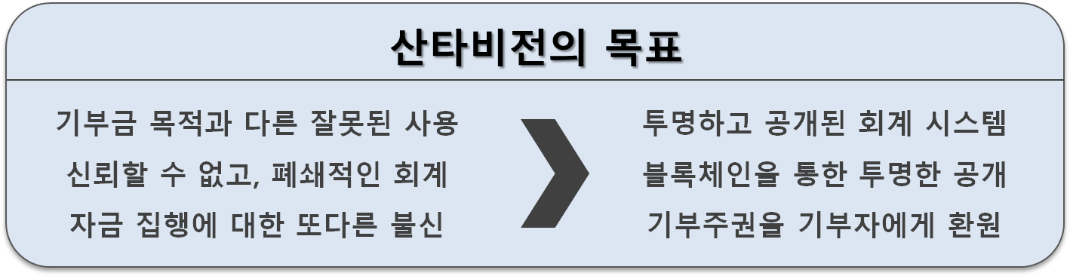

산타코인은 산타캐시와 산타페이로 이루어진 듀얼코인 시스템으로 구성된다. 산타캐시는 거래소 상장을 위한 코인으로 가격 변동성을 가진다. 반면 산타페이는 기부를 위한 코인으로 가격 변동성이 없으며, 현금처럼 사용할 수 있다.

산타페이는 가격이 고정된 스테이블 코인으로 현금처럼 사용할 수 있다. 이런 이유로 기부 코인으로 적합하다. 반면 산타캐시는 거래소에 상장되어 비트코인처럼 가격이 시장논리에 따라 유동적으로 변동되는 코인이다. 본 프로젝트에서 산타캐시는 자금 펀딩과 거래소 상장 용도로 개발된다.

 | 산타캐시 | 산타페이
거래소 상장 | 상장 | 비상장
코인 가격 | 변동형 | 고정형
블록체인 유형 | 퍼블릭 블록체인 | 프라이빗 블록체인
코인 용도 | 프로젝트 수행 | 기부, 송금, 결제, 환전

산타비전의 역할
성공적인 산타비전 수행은 새로운 기부 문화를 만들어 갈 것이다.

◇성공적인 기부문화 확산을 위한 든든한 파트너
산타페이는 기부금을 담보로 발행되는 코인으로 언제든 법정화폐와 1:1 환전이 가능하므로 세계 각국의 기부단체에서 편리하게 사용될 수 있고, 기부를 위한 기축통화로서 자리매김할 것이다.

◇공정무역 지원
산타페이는 저개발 및 개발도상국에서 만든 제품을 공정무역의 형태로 한국과 선진국으로 유통 및 판매를 지원한다. 저소득계층의 일자리를 창출하고 유통과정에서 발생되는 수익금은 다시 기부활동을 지원하는 사업비로 사용될 수 있다. 예를 들어 커피사업을 기반으로 공정무역 생태계를 구축하고 경제적, 환경적 가치를 창출하고 저개발국 원주민의 자립을 돕는다. 기부의 축과 공정무역의 축을 성장시켜서 산타페이의 경제적 영향력을 구축할 수 있다.

◇집에서 잠자는 외화 잔돈 기부 이벤트
여행이나 출장 다녀온 뒤 집에서 잠자고 있는 외화 잔돈을 산타페이로 환전하여 현지 구호단체에 전달할 수 있다. 미국이나 일본 중국 등 특정 국가의 동전이 아니면 환전이 어려운데다 대부분 소액인만큼 추가 비용 부담 없이 손쉽게 기부할 수 있고, 동참 의사를 이끌어 내기도 좋다.

◇자선 여행 지원
전세계 빈곤을 멈추는 착한 여행의 시작, 자선 여행을 통해 나눔을 실천하도록 산타페이는 지원한다. 자선 여행은 개인의 휴식과 즐거움과 더불어 여행지의 주민들과 지역공동체에 도움을 줄 수 있는 착한 목적의 여행이다. 참가자를 대상으로 문화탐방 및 세계시민교육을 제공하며, 여행지에서 봉사활동 및 재능기부 등을 통해 지역사회 주민들이 더 나은 삶을 살 수 있도록 자원 봉사를 수행하게 된다. 우리는 이에 대한 여행 프로그램을 기획하고 실행에 옮기며, 관련 제반 비용을 지원할 것이다.

◇세계 어린이 예술축제
어린이합창제와 연주회, 미술전시회 및 자선영화제 등 다양한 문화콘텐츠를 통해서 친근한 기부문화의 확산을 도모한다. 어린이들의 잠재력을 이끌어 내고 재능 있는 이들을 조기 발굴하여 후원자와 연결하고 또 다른 내일을 꿈꾸게 도와준다. 선진국과 후진국의 지속적인 교류와 문화행사를 통해서 국경과 지역을 넘어서 문화와 관습의 차이와 인종차별의 장벽을 극복하고 세계의 어린이들이 행복한 꿈을 꾸며 평화롭게 더불어 살아가는 희망을 노래할 수 있게 노력한다.

◇세계 자선 활동가 시상
세계적인 자선활동가로는 52년 동안 아프리카에서 병들고 가난한 이들을 돌본 슈바이처 박사나 한평생을 인도의 가난한 아이들과 죽어가는 이들을 돌본 테레사 수녀가 대표적이다. 지금 이 시간에도 세계 곳곳에는 슈바이처 박사나 테레사 수녀같이 빈곤과 분쟁으로 얼룩진 땅에 희망을 심고 미래를 만들어가는 사람들이 있다. 스스로의 미래를 개척해 가려는 현지 주민, 뜻있는 현지의 관료와 교육자, 유엔 등 국제기구. 그리고 이들과 협력해 모든 과정 곳곳에 깊숙이 개입해 활동하는 '자선 활동가'들이 있다.
척박한 환경에서 남을 돕는 활동을 하는 것은 결코 쉬운 일이 아니다. 굶주리고 헐벗은 아이들을 구제하고 그들의 목소리에 귀 기울이고 자립할 수 있도록 돕는 이들 자선 활동가에 대한 이야기를 알리고 노고를 격려하면서 다양하고 소중한 경험을 공유하는 장을 만들어 갈 것이다.

◇자선 생태계 발전을 위한 포럼
해마다 자선단체와 봉사단체 활동가, 기부후원자와 재능기부자, 자선활동과 관련된 이들이 모여서 자선 생태계 발전에 대해 논의하고 보고서를 발표하는 포럼을 개최한다. 자선활동과 캠페인의 경험을 공유하고 구호사업과 복지사업에서 인도적 지원사업과 해외자원봉사 및 교육사업 등의 다양한 자선활동에 대한 공동 프로젝트를 함께 기획하고 공동 집행하게 된다.

◇ 자선단체 활동평가
산타비전은 객관적인 데이터를 바탕으로 기부할 자선단체를 선택하기 위한 기초 평가지표를 제공해 줌으로서 남을 도우려는 이들의 선의가 실패하지 않도록 유도한다.
해마다 수십만 명의 사람들이 잘 알지도 못하는 기부금 모금자의 말만 믿고 들어 본 적도 없는 자선단체에 기부하고 있는게 현실이다. 많은 이들이 선의의 마음으로 각 자선단체에 기부를 하지만 정작 필요한 사람에게 제대로 지원이 되는지, 얼마나 도움이 되는지 알 길이 없다. 수많은 자선단체는 적절한 피드백 경로가 없어서 검증이 불가능한 경우가 대부분이다. 실제로 많은 자선단체들이 과도한 행사비용과 인건비 지출에 대부분의 기부금을 사용하는 경우가 많다.

◇자선활동을 위한 이벤트
여행이나 출장 다녀온 뒤 집에서 잠자고 있는 외화 잔돈을 기부 받아서 현지 구호단체에 전달한다. 미국이나 일본 중국 등 특정 국가의 동전이 아니면 환전이 어려운데다 대부분 소액인 만큼 추가 비용 부담 없이 손쉽게 기부할 수 있고 동참 의사를 이끌어 내기도 좋다.

◇쇼핑몰 지원
산타비전은 산타페이 및 산타캐시를 사용할 수 있는 투명하고 적절한 가격으로 쇼핑할 수 있는 정직한 쇼핑몰을 운영할 것이다. 또한 산타페이로 기부금을 받은 사람들은 쇼핑몰에서 필요한 물품을 구매할 수 있다.

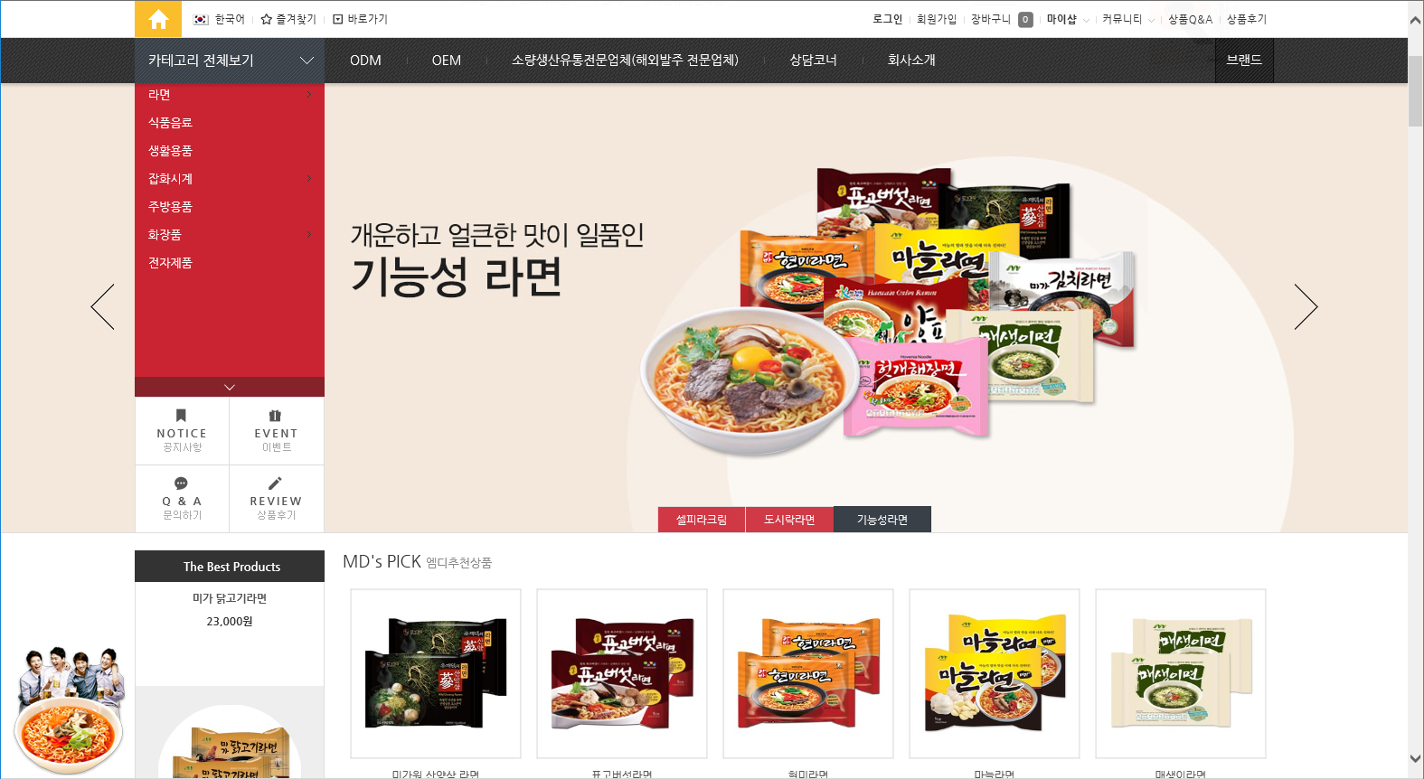

산타코인의 기반기술
산타코인은 메인넷 기반의 완벽한 블록체인 코인으로 개발된다. 이렇게 산타코인이 ‘이더리움 토큰’이나 ‘하이퍼레저 패브릭’ 같은 서브넷 기반이 아닌 메인넷 기반으로 개발되는 이유는 산타코인 및 그 기반인 산타 블록체인의 안정성과 확장성 때문이다. 물론 우리의 산타코인에는 내부적으로 하이퍼레저 패브릭 또는 자체 개발한 프라이빗 블록체인 기술이 향후 접목될 예정이다.

현재 산타코인은 정확히 퍼블릭 블록체인이다. 여기에 향후 프라이빗 블록체인 기술과 산타 스테이블 코인이 접목되면 확장성이 대단히 높아져 다양한 서비스 및 결제 영역에 활용이 가능해진다.

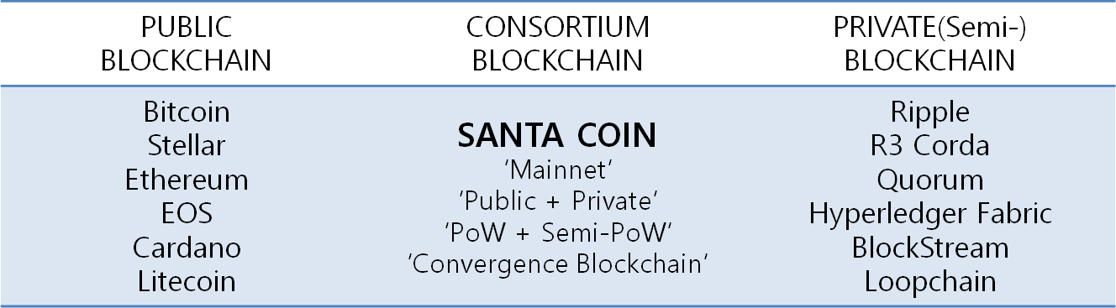

퍼블릭 블록체인과 프라이빗 블록체인이 기술이 모두 수용된 산타는 다음처럼 다양한 용도로 사용되게 된다.

• 블록체인 기반의 암호화폐
• 비즈니스에 적합한 암호화폐
• O2O 서비스를 위한 암호화폐
• 강력한 보안성 구비
• 상용 DB의 유연한 연동
• 트랜잭션의 고속 처리
• 확실한 비즈니스 모델
• 지속적인 수익 발생 모델
• 고수익 비즈니스 모델

산타코인의 스펙
산타캐시의 총 발행량은 20억개(2,000,000,000)이며, 상세 스펙은 다음과 같다.
• 코인이름: 산타캐시 (Santa Cash)
• 코인심볼: STC
• 코인용도: 산타비전 수행 및 거래소 상장
• 선채굴량: 2,000,000,000개 (20억개 100%, 일정부분 Lock)
• 작업증명: PoW
• 블록크기: 4MB (가변크기)
• 블록타임: 120초 (2분)

산타페이의 총 발행량은 20억개(2,000,000,000)이며, 상세 스펙은 다음과 같다.
• 코인이름: 산타페이 (Santa Pay)
• 코인심볼: STP
• 코인용도: 기부, 송금, 결제, 환전
• 선채굴량: 2,000,000,000개 (20억개 100%, 일정부분 Lock)
• 작업증명: PoW
• 블록크기: 4MB (가변크기)
• 블록타임: 120초 (2분)

산타코인의 채굴에 따른 보상을 정책적으로 없앰으로써 기존의 과도한 채굴 경쟁과 전기 에너지 사용의 문제점, 채굴 해킹 등을 원천적으로 차단하여 해결하였다.

산타코인의 채굴기
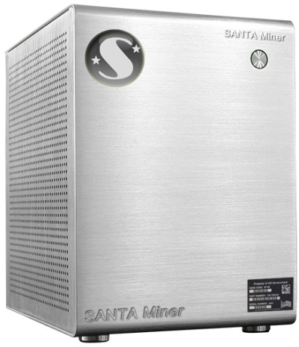
산타코인은 안정적으로 블록체인을 운영 및 유지하기 위해 산타코인 채굴 프로그램이 탐재된 산타코인 전용채굴기를 산타코인 정책에 따라 지급할 것이며, 이에 대한 보상은 주기적으로 산타캐시로 해당 전용채굴기를 운용한 지갑으로 지급된다.

산타코인 전용 채굴기는 리눅스 기반 또는 윈도우 기반 컴퓨터로 구성된다. 그리고 채굴보상은 해킹을 방지하기 위해 등록된 지갑 주소로만 지급되고 관리된다.

산타코인의 브릿지 서버
산타코인은 내부적으로 브릿지 서버(Bridge Server)라는 독립적인 시스템을 갖추고 있다. 산타코인이 브릿지 서버를 도입하는 이유는 기존 코인과 달리 실제로 서비스에 활용하기 위함이다. 예를 들면 결제 서비스나 환전 서비스, 송금 서비스 등 실생활에 적극 활용하려면 반드시 브릿지 서버가 필요하다.

만약 산타코인을 쇼핑몰에도 사용하게 하려면 산타코인을 현금이나 포인트로 자유롭게 전환이 가능해야 한다. 또한 회원의 신용카드 및 체크카드 등의 사용을 유도하려면 PG/VAN 시스템과도 연동이 필요하다. 이러한 것을 가능하게 하는 것이 브릿지 서버의 주요 역할이다.

물론 산타코인 재단이 외부의 PG/VAN 시스템을 통하지 않고, 브릿지 서버를 자체적으로 고도화하여 PG/AN 시스템의 전부 또는 일부를 구축할 수도 있다.

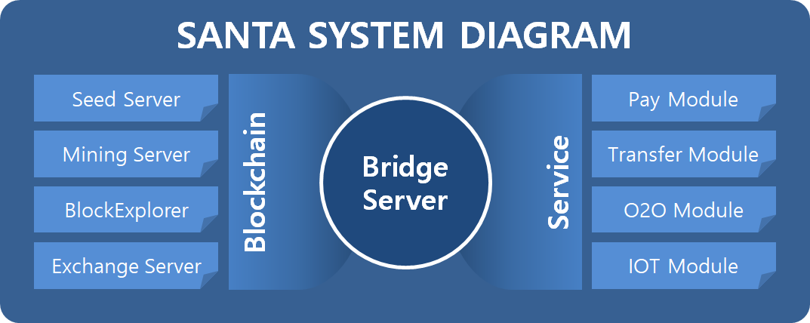

브릿지 서버의 또 다른 특점으로는 JAVA 환경의 SQL을 지원하는 DB가 포함되어 있어 타 시스템과 연동이 매우 용이하다.
예를 들면 쇼핑몰 포인트와 산타코인을 연동할 때, 웹개발자가 산타코인의 블록체인에 직접 연동하려면 관련 지식과 관련 기술을 습득해야 하는데 이는 정말로 어려울 수 있다. 반면 브릿지 서버는 DB대 DB로 연동할 수 있도록 웹개발자를 위한 연동 API를 제공하고 있다.

산타코인의 결제연동
산타코인의 결제 프로세스는 브릿지 서버(Bridge Server)에 PG/VAN 시스템이 연동된 경우에 정상적으로 동작되며 다음과 같이 동작한다.

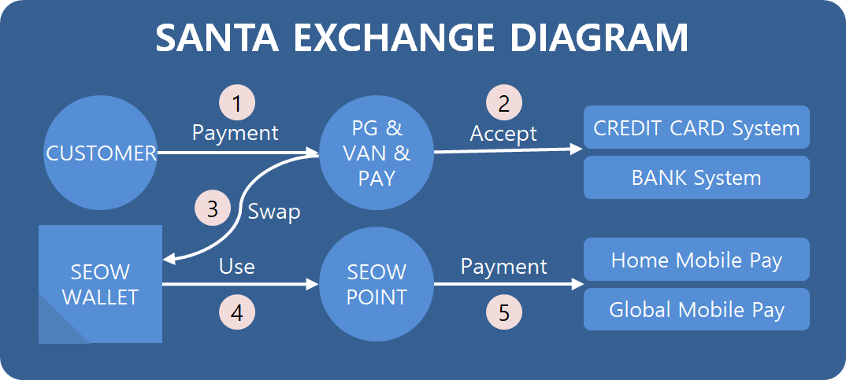

우선 고객은 산타와 연동된 PG/VAN 앱을 통하여 결제를 수행한다. 이러한 결제는 PG를 통하여 미리 진행할 수 있으며, 현장에서 VAN 단말기를 통하여 즉시 진행할 수도 있다. 이를 통하여 고객은 산타 지갑에 현금처럼 사용할 수 있는 ‘산타 포인트’가 적립된다. 이 포인트는 이제 우리의 모든 가맹점에서 사용이 가능하게 된다.

산타 환전소(SANATA EXCHANGE)는 고객의 요청에 의해 언제든 자국 화폐로 환전하는 환전소 역할을 수행한다. 위 그림처럼 전자화폐로 전환된 산타 포인트는 산타코인과 마찬가지로 국경이라는 장벽없이 인터넷을 통해 자유롭게 전파되고 확산되게 된다.

산타코인의 블록체인
산타코인의 블록체인을 이루고 있는 개별 블록은 크게 블록 헤더와 블록 바디로 나뉜다. 블록헤더는 이전 블록의 해시(Previous Hash)와 난스(Nonce), 머클루트(MerkleRoot), 타임스탬프(Timestamp) 등으로 이루어진다. 블록바디는 해당 블록에 포함된 트랜잭션 ID들을 포함하고 있다.

다음 그림은 산타코인의 블록체인을 나타낸 것이다.

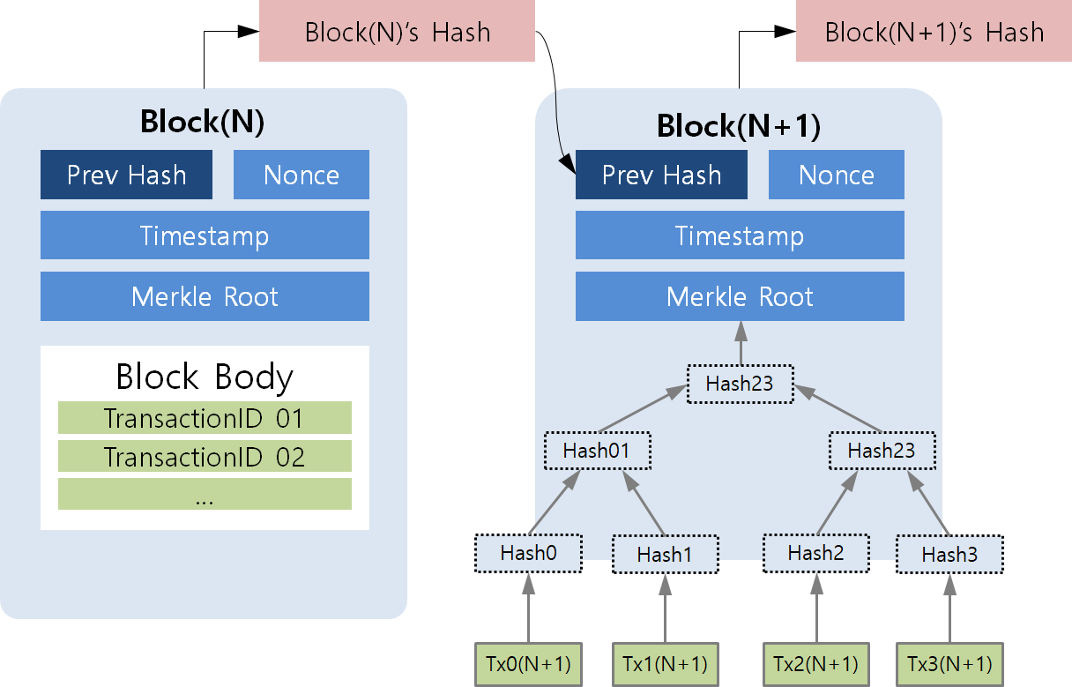

위의 그림은 산타코인의 블록체인을 나타낸 것으로, 이전 블록의 주요 항목들을 하나의 해시(Hash) 값으로 변환하고, 이를 다음 블록의 ‘Prev Hash’ 항목에 저장하고, 이를 다시 하나의 해시(Hash) 값으로 변환한다. 이런 과정은 새로운 블록이 생성되고 추가될 때마다 반복하게 된다.

이렇듯 산타 블록체인은 블록들이 시간순으로 그리고 연속적으로 연결되어 있으므로, 누군가 이전 블록의 값을 불법적으로 변경하면, 우리는 네트워크상의 모든 블록체인을 비교 검증을 통해 위변조 여부를 손쉽게 파악할 수 있다. 만약 위변조 블록이 발견되면 해당 블록체인은 삭제되고 네트워크로부터 정상적인 블록체인을 다시 다운로드 받는다.

머클루트(Merkle Root)는 해당 블록에 포함되는 트랜잭션들의 해시 값을 피라미드식으로 계산하여 최종적으로 하나의 해시 값을 만들어 내고, 이를 머클루트에 사용하게 된다.

산타코인의 트랜잭션
산타코인을 전송하게 되면 거래가 발생하는 데 이를 ‘트랜잭션(Transaction)’이라 한다. 코인의 전송에 따른 트랜잭션의 기본적인 구성 요소는 간략히 송신자, 수신자, 송금액, 전자서명 등이다.

다음 그림은 산타코인의 트랜잭션을 나타낸 것이다.

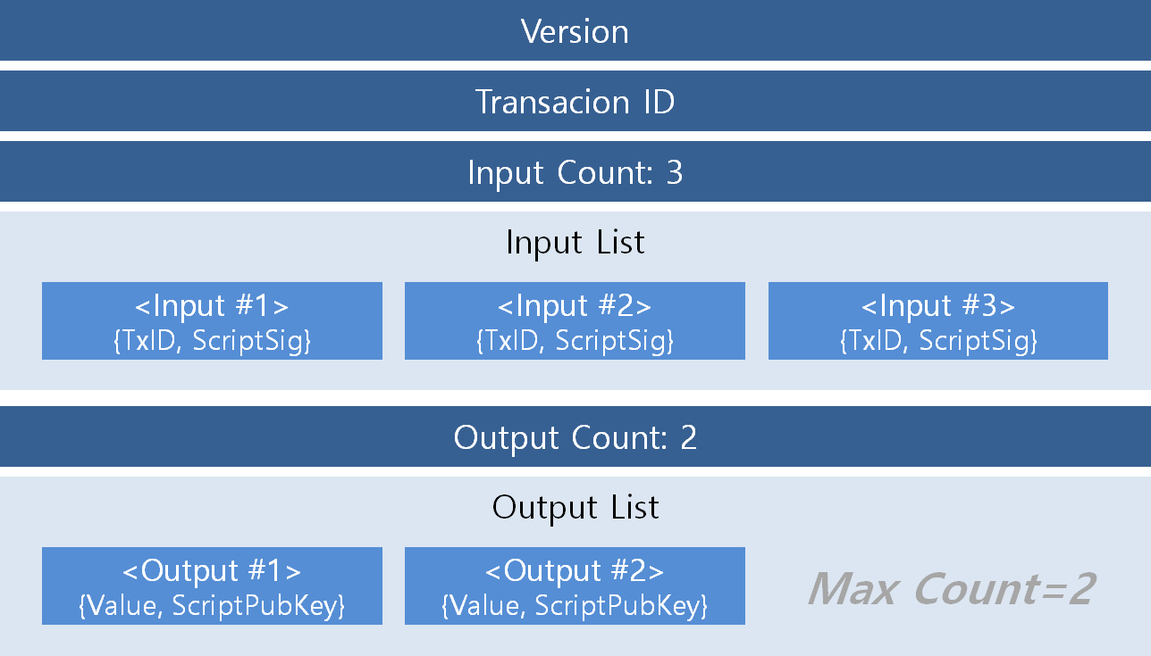

위 그림을 보면 산타코인의 트랜잭션은 버전정보, 트랜잭션ID, 입력 개수, 입력 리스트, 출력 개수, 출력 리스트로 구성되어 있다. 입력 개수는 상황에 따라 여러 개가 될 수 있고, 위의 그림처럼 입력 개수가 3이면 입력 개수에 3이 명시되고, 입력 리스트의 입력 항목이 3개 존재해야 한다. 출력 개수는 1개 또는 2개이다. 출력 개수가 2개인 경우는 거스름돈이 발생하는 경우인데, 하나는 수신자이며, 또하나는 송신자이다. 거스름돈은 송신자의 지갑주소로 받게된다.

예를 들면 45, 20, 10, 7 코인을 갖고 있는 지갑에서 70코인을 보내는 경우, 프로그램은 가장 최적의 조합을 통해 45, 20, 7코인을 보내게 된다. 이 경우 수수료가 없다고 가정하면 거스름돈은 2이다.

위 그림에서 입력 항목의 스크립트시그(ScriptSig)는 송신자의 서명(Signature)과 송신자의 퍼블릭키(Public Key)가 포함되고, 출력 항목의 스크립트펍키(ScriptPubKey)에는 수신자의 퍼블릭키(Public Key)가 포함된다. 만약 출력 항목이 2개인 경우는 송신자의 퍼블릭키(Public Key)도 추가적으로 포함된다.

산타코인에서 발생될 수 있는 트랜잭션 유형은 2가지로 단독 거래(1:1 Type)와 복수 거래(1:N Type)가 있다. 단독 거래는 일반적인 거래 형태로 수신자(Output)가 1명인 경우이고, 복수 거래는 수신자가 여러 명인 경우로 여러 명의 직원들에게 급여를 보내는 경우이다.

산타코인의 전자서명
산타코인의 전자서명은 산타코인의 거래에서 코인의 소유권을 증명하는 가장 중요한 요소이다. 구체적으로 산타코인의 전자서명은 트랜잭션의 스크립트시그(ScriptSig)에 존재한다.

산타코인의 전자서명이 동작하는 방식은 다음 그림과 같다.

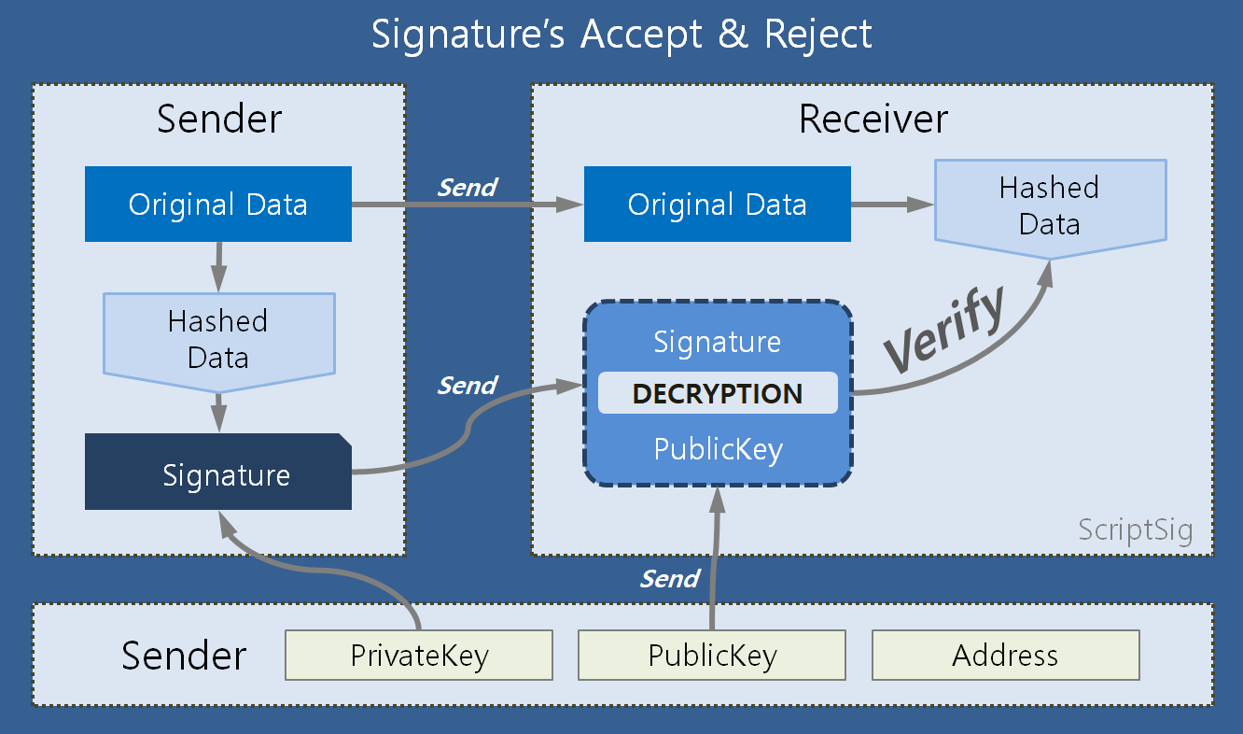

송신자가 코인을 보내는 경우, 송신자는 새로운 트랜잭션을 만들고 전자서명을 하게된다. 서명을 하기 위해 우선 트랜잭션의 항목들을 모두 더해서 하나의 해시 데이터(Hased Data)으로 변환한 후 송신자의 개인키(Private Key)로 암호화(Encryption)한다. 이 암호화된 데이터가 바로 서명(Signature) 데이터이다.

이렇게 서명된 트랜잭션이 네트워크로 확산되면 이를 수신한 노드(Node)들이 개별적으로 트랜잭션을 검증하게 되는데 이때는 송신자의 공개키(Public Key)로 검증을 수행한다. 트랜잭션에는 서명 검증을 위해 원본 데이터, 암호화된 데이터, 송신자의 공개키 등이 포함되는데, 해시 데이터는 원본 데이터로부터 얻을 수 있으므로 포함시키지 않는다.

산타코인의 지갑주소
산타코인의 지갑주소는 숫자와 영문자로 구성되며, 첫글자는 대문자 ‘S’로 시작되고, 지갑주소의 길이는 36자리이다.

산타코인의 지갑주소는 난수 생성, 개인키 생성, 공개키 생성, 지갑주소 생성 등 여러 단계를 거쳐 만들어진다.

• 1 단계: 난수생성기(Random Number Generator)를 통하여 1에서 2²⁵⁶사이의 난수를 만든다. 이렇게 하면 256 비트의 숫자가 만들어진다.
• 2 단계: 생성된 난수를 SHA256 해싱 함수를 통하여 해시 값을 구한다. 이 해시 값이 개인키이다. 사실상 이 단계는 생략해도 무방하지만, 좀 더 높은 수준의 난수를 생성하기 위해 필요하다.
• 3 단계: 타원곡선 암호화 함수를 이용하여 개인키를 공개키로 바꾸는 것이다.
• 4 단계: 공개키를 사람이 쉽게 알아볼 수 있도록 짧은 길이의 지갑주소를 바꾸는 것이다.

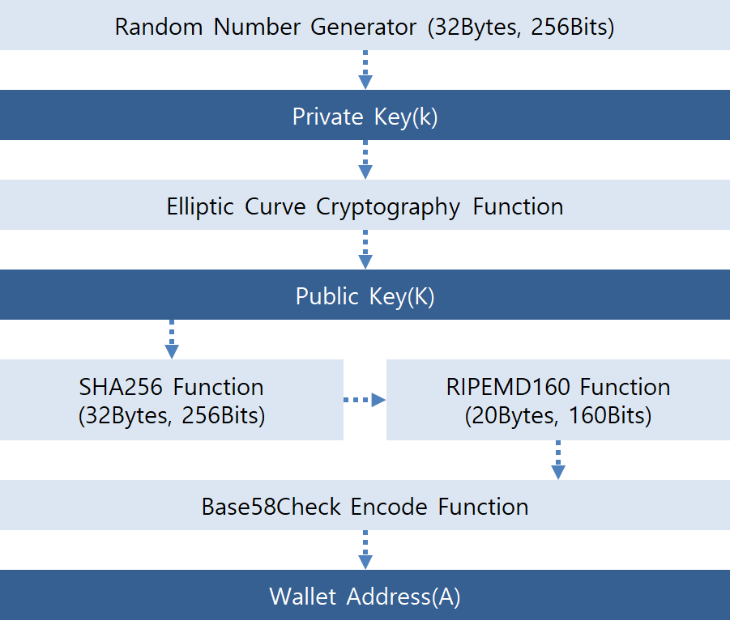

위 지갑 주소 생성단계에서 개인키, 공개키, 지갑주소간의 변환 관계는 일방향성의 특징을 가지며, 그 반대 방향으로는 변환이 불가능하다. 즉 지갑주소로부터 공개키를 만들거나 공개키로부터 개인키를 찾아내는 것은 거의 불가능하다.

산타코인의 지갑주소는 최종적으로 Base58Check 함수를 통해 만들어지는데, 여기에 사용되는 문자는 다음과 같이 0(숫자 Zero), O(대문자 o), l(소문자 L), I(대문자 i), +(Plus), -(Minus)가 제외된 대문자와 소문자, 숫자이다.

참고로 Base58은 Base64에 비해 가독성이 높다. Base64은 대문자 26개, 소문자 26개, 숫자 10개, ‘+’, ‘-‘로 이루어진 인코딩(Encoding) 포맷이다.

산타코인의 블록탐색기
산타코인의 모든 거래는 온라인에서 제공되는 ‘블록탐색기’(Block Explorer)를 통하여 상세하게 확인할 수 있다.

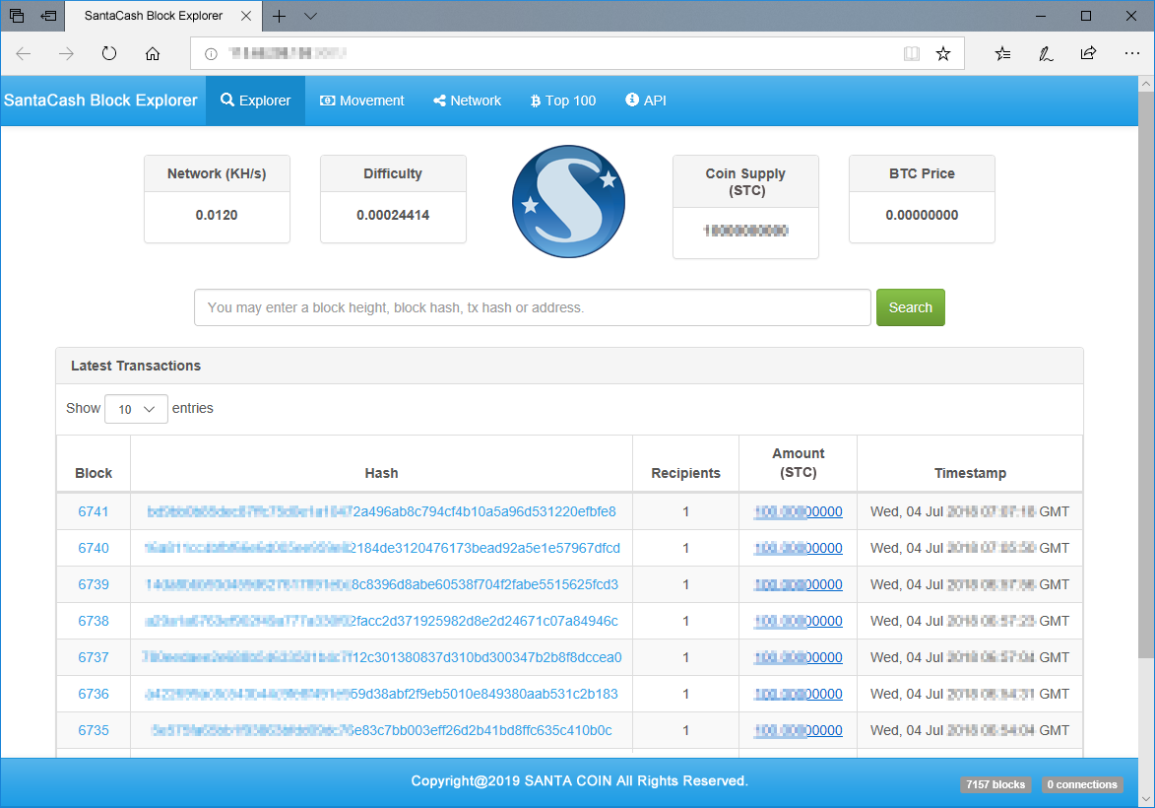

산타코인의 블록탐색기에서 제공하는 항목은 최근 거래, 코인 통계, 블록 정보, 트랜잭션 정보, 지갑 정보, 거래 내역 정보 등이다. 이를 통하여 누구든지 산타코인의 모든 원장(Ledger)를 확인할 수 있다. 또한 블록 탐색기를 통하면 특정 거래에 대하여 코인 송금자 및 수신자의 추적이 익명(Anonymity)으로 가능하다.

산타 블록탐색기는 외부 연동을 위한 다양한 API를 제공한다.

SANAT Block Explorer API
getdifficulty | Returns the current difficulty
getconnectioncount | Returns the number of connections the block explorer has to other nodes
getblockcount | Returns the current block index
getblockhash [index] | Returns the hash of the block at; index 0 is the genesis block
getblock [hash] | Returns information about the block with the given hash
getrawtransaction [txid] [decrypt] | Returns raw transaction representation for given transaction id. decrypt can be set to 0(false) or 1(true)
getnetworkhashps | Returns the current network hashrate (hash/s)

산타코인의 네트워크
산타코인의 네트워크를 작동시키기 위한 단계는 다음과 같다.

(1) 새로운 트랜잭션들은 모든 노드들에게 전달된다.
(2) 각 노드는 새로운 트랜잭션들을 블록에 모은다.
(3) 각 노드들은 블록을 생성하기 위해 작업증명 작업을 수행한다.
(4) 한 노드가 작업증명에 대한 해답을 찾으면, 그 블록은 모든 노드들에게 전파된다.
(5) 노드들은 작업증명이 끝난 블록의 트랜잭션 정보가 모두 유효하고, 중복 사용되지 않았다면, 블록을 받아들인다.
(6) 노드들은 이렇게 받아들인 블록을 체인에 연결하고, 그 다음 블록을 생성하는 작업을 이행함으로써, 정상적으로 블록을 받아들였음을 암묵적으로 표현한다.

노드들은 항상 가장 긴 체인을 올바른 체인으로 생각하고, 그 가장 긴 체인을 확장하기 위해 작업한다. 만약 두 노드가 동시에 작업증명의 해답을 찾아서, 그 두 블록을 다른 모든 노드들에게 전달했다면, 노드들은 둘 중에 한 블록을 먼저 받게 된다. 이러한 경우 노드는 먼저 받은 노드를 가장 긴 체인으로 받아들여 작업하고, 다른 블록은 그 쪽이 더 길어질 경우를 대비하여 보관해 놓는다. 이렇게 두 갈래로 갈라진 체인은 시간이 지나면서 각 체인의 길이가 자연스럽게 달라지게 된다. 최종적으로 산타코인의 블록체인은 두 갈래로 갈라진 체인 중에서 더 긴 체인을 선택하여 블록체인을 유지시킨다.

산타코인의 프라이버시
전통적인 은행 모델은 관련된 당사자들 및 신뢰받는 제3의 당사자 정보에 대한 접근을 제한함으로써 프라이버시를 보호해왔다.

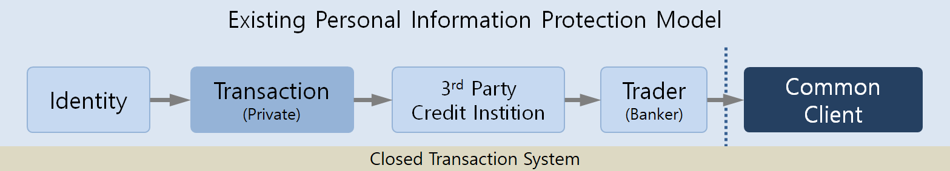

반면 산타 블록체인은 모든 거래들을 공개적으로 공개해야 하는 필요성으로 인해 이와 같은 전통적인 은행 모델은 배제되나, 그러나 다른 장소에 있는 정보 흐름을 차단함으로써 프라이버시는 여전히 유지될 수 있다. 공개 키를 익명으로 유지함으로써 이것이 가능하다.

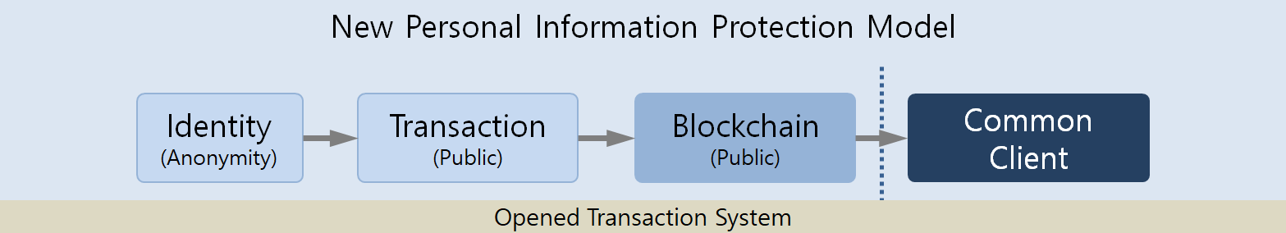

누군가가 어떤 다른 사람에게 얼마 간의 자금을 송금하고 있다는 사실을 일반 대중들은 알 수는 있으나, 그러나 그 거래를 누구와 수행하는지에 대한 정보는 없다. 이것은 증권 거래소에 의해 발표된 정보 등급과 유사하며, 증권 거래소에서는 개별 거래 시간 및 규모를 기록한 자료가 공개되지만, 그들 당사자들이 누구인지는 알려 주지 않는다.

산타코인의 보안
메인넷 기반으로 개발되는 산타코인이 완벽한 화폐로서 역할을 다하려면 보안이 매우 강화돼야 한다. 이를 위해 산타 재단은 가능한 모든 코인의 트랜잭션을 이중으로 검증하고, 잘못된 거래나 해킹을 예방하여야 한다. 만약 이러한 보안사고가 발생했을 때 회원들이 피해가지 않도록 산타 재단 차원에서 철저히 대비하고 대책을 강구할 것이다.

다음은 산타 재단이 추구하는 통합적 보안 시스템을 기술한 것으로 이에 대한 개발은 자체 개발팀 및 보안팀을 구성하여 추진할 것이다.

SANTA 통합적 보안 시스템
관리적 보안 | 통합지갑 관리를 위한 내부 규정을 수립하고 감시한다. 또한 지정된 보안 솔루션 사용을 적극 관장한다.
물리적 보안 | 웹 서버 및 코인 서버에 대하여를 물리적 망분리를 작용하고, 기본 보안이 충실한 아마존 웹 서비스(AWS)를 사용한다.
기술적 보안 | 지갑을 Hot Wallet과 Cold Wallet으로 분리 운영하여 해킹시 피해 최소화한다.

산타코인의 활용
산타코인 시스템은 코인과 서비스를 연동할 수 있는 브릿지 서버를 구축하여 기부, 헌금, 환전, 결제 등 다양한 분야에 사용될 수 있으며, 전세계 어디든 산타코인의 해외 송금도 가능하다. 또한 자체 개발 예정인 스마트 POS 시스템이 완성되면 신용카드로 코인의 구매가 가능해져 사용범위가 더 확대될 것이다.

산타코인의 거래소 상장
산타코인은 산타코인의 투자자 및 보유자의 수익을 극대화 하기 위해서 그리고 산타코인의 가치 증대 및 산타코인의 거래를 활성화 시키기 위해서 암호화폐 거래소에 상장시키게 된다. 산타코인의 거래소 상장은 산타코인 생태계를 유지하기 위해 필수불가결한 조건이다. 산타코인의 상장은 한국 거래소와 해외 거래소에 상장하게 된다.

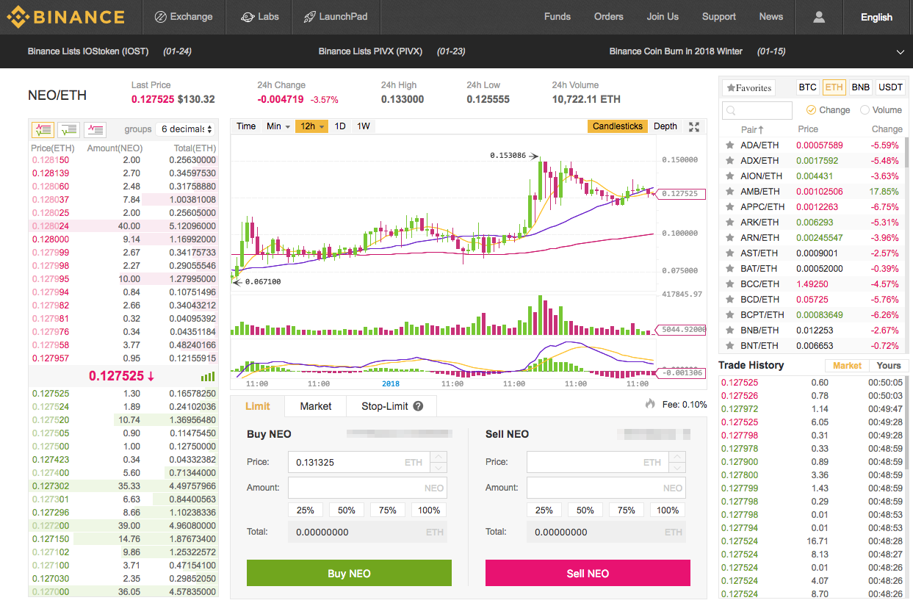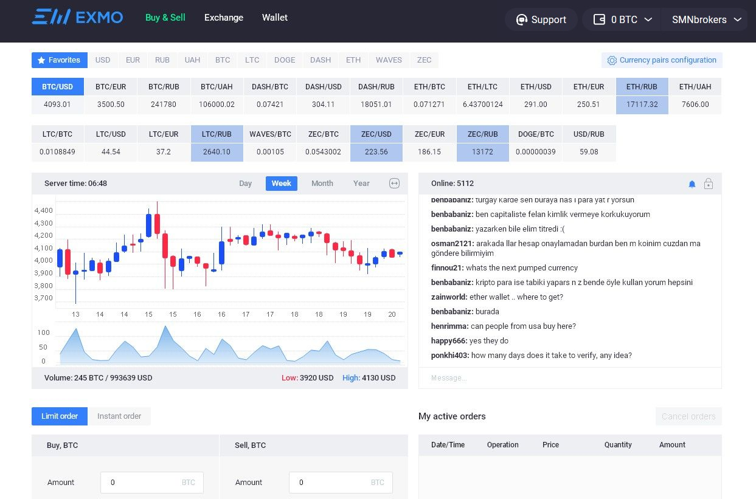

산타비전의 설립
산타 재단은 산타코인과 관련된 모든 사업을 주관하는 영리 조직으로 운영자이다. 산타 재단은 다음과 같은 절차에 따라 설립된다.

정관 작성시 정관에는 ①목적, ②상호 및 소재지 정보, ③발기인 정보, ④암호화폐 및 주식발행 내용, ⑤강제 및 임의 규정 내용, ⑥총회 시행 및 방법, ⑦임원과 이사회 규정, ⑧회계 및 정산, ⑨부칙 등을 기재한다.

I. 발기인 모집 | → | II. 정관 작성 | → | III. 설립자 모집
 |  |  |  | ↓
IV. 이사회 구성 | ← | V. 설립 신고 | ← | VI. 창립총회 의결
↓
VII. 출자금 납입 | → | VIII. 설립 등기 | → | IX. 설립 허가

이렇게 설립된 산타 재단은 산타코인 시스템의 안정적인 운영 및 평가를 수행하며, 향후 산타코인의 활성화 및 가치 증진 도모를 위한 발전방향을 모색하게 된다.

산타비전의 운영
산타 재단은 산타코인의 가치를 부양시키거나, 안정화시키거나 또는 추가적인 하락을 방지하기 위한 전략을 공시하고 수행할 것이다.

우리가 취급하는 산타코인의 가치 전략은 3가지로 다음과 같다.

산타코인의 안정화 전략 – Stabilization
• 재단에서 산타코인을 일정부분 취득
• 안정화를 위한 재단의 공시활동 강화
(경영활동 / 조직구성 / 자본증감 등에 대한 보고를 포함)

산타코인의 부양 전략 – Boosting
• 코인의 유〮무상 증자 실시
•• 부양을 위한 재단의 공시활동 강화

산타코인의 투자 전략 – Investment
• 사회적 기업에 대한 투자
• 공익 및 사회복지 단체에 대한 투자
• 코인 활성화에 대한 투자

산타 재단은 코인의 가치 상승과 확장 전략을 위해 끊임 없이 노력할 것이다.

산타비전의 조직도
아래 그림은 산타비전 재단의 조직도이다. 일반적인 재단의 형태를 갖추고 있으며, 위원회는 이사회 소속으로 배치한다.

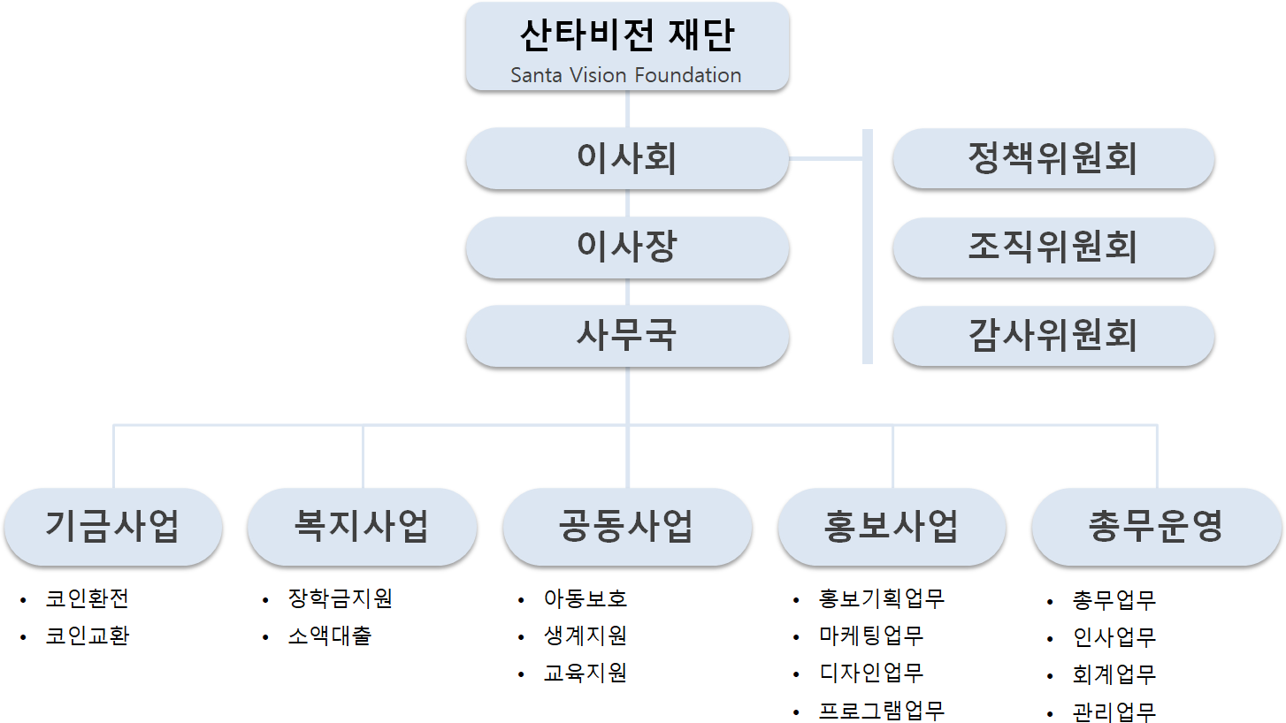

총무운영은 산타비전 재단 전체의 운영 및 관리, 회계 업무를 맡게 되며, 각각의 사업부는 해당 사업을 추진하게 된다.

산타비전의 로드맵
산타비전의 시작은 2018년부터 시작되었으며 그 동안 프로젝트 진행에 많은 변화가 있었다.

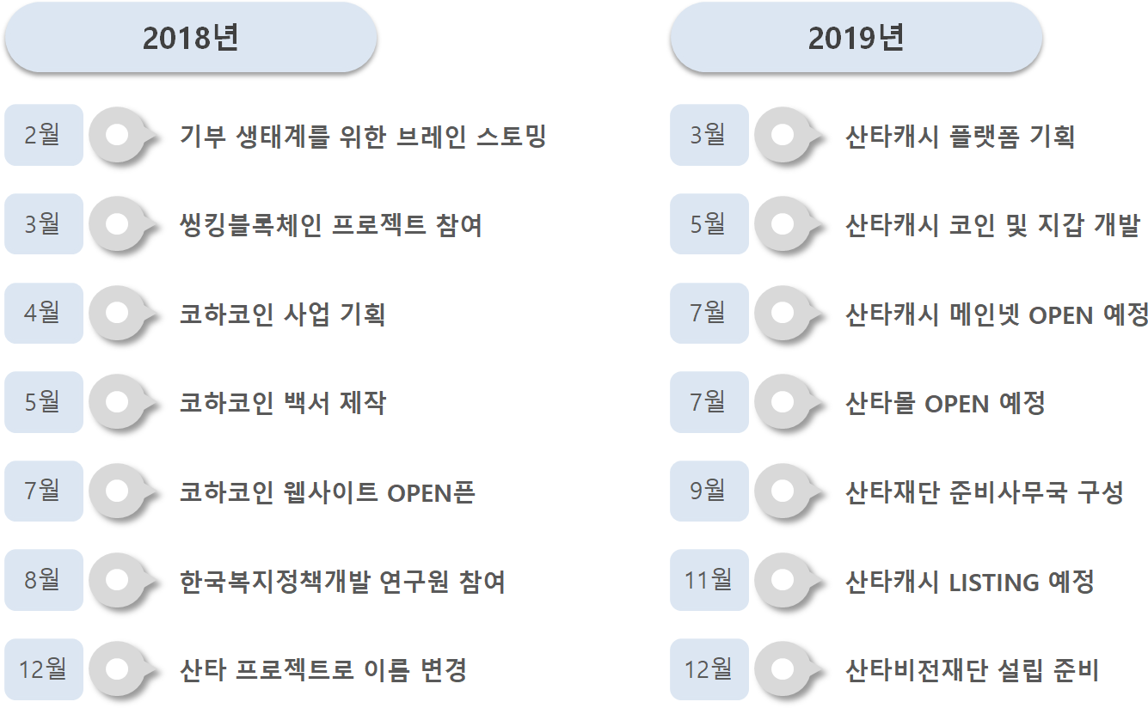

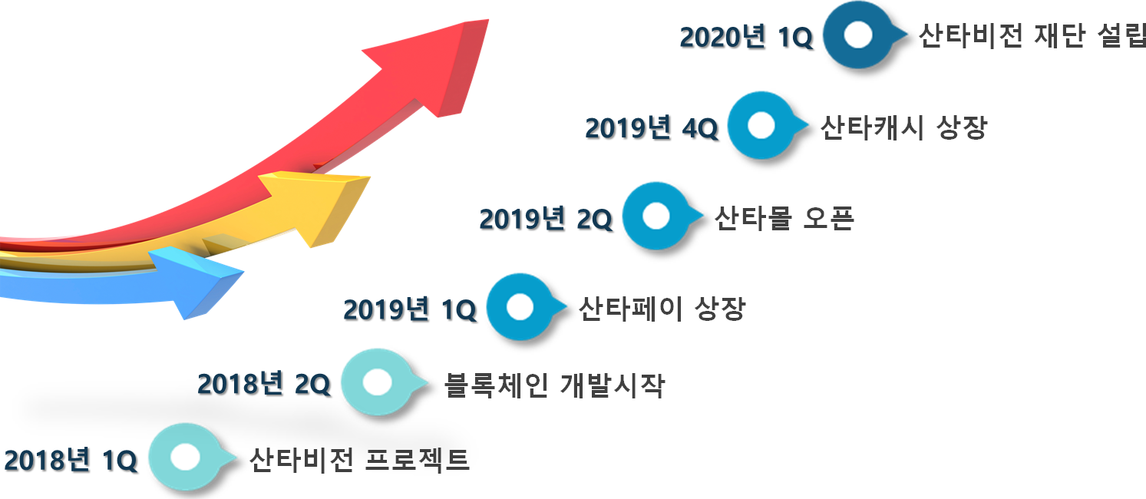

산타코인의 판매 및 배분
- 자금집행 정책
다음은 산타코인의 전체 발행량에 대한 비율을 나타낸 것이다.
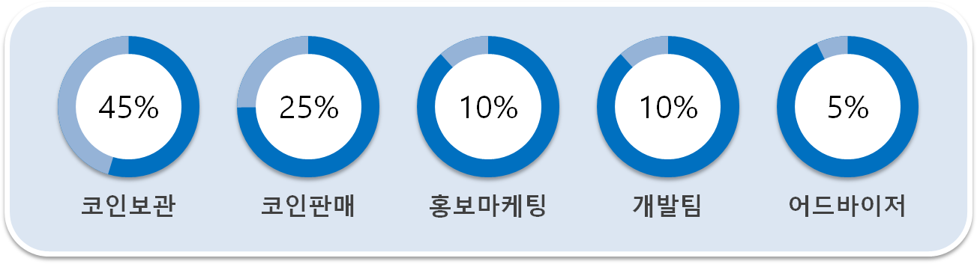

전체 발행량 중 45%는 힐링FM 재단이 5년간 보관할 것이며, 25%는 코인 판매로 인한 코인 구매자에게 배분될 것이다. 10%는 코인판매를 위한 홍보마케팅 참여자에게 배분된다. 10%는 코인판매 솔루션의 개발을 담당한 개발팀원에게 배분된다. 나머지 5%는 어드바이저에게 배분된다.

- 자금집행 정책
다음은 코인 판매를 통한 자금의 집행을 비율을 나타낸 것이다.
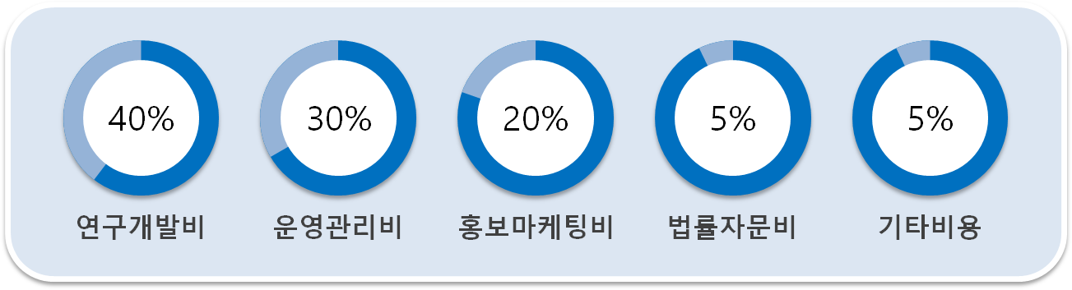

전체 자금 중 40%는 연구개발비로 지출될 것이며, 30%는 운영관리비로 지출될 것이다. 20%는 사업을 하면서 필요한 홍보마케팅비로 지출되며, 5%는 법률 자문비로 나머지 5%는 기타로 지출된다. 위의 운영관리비에는 사무실 임대료도 포함된다.

결론
산타코인은 투명하고 안전한 블록체인을 기반으로 한 혁신적인 암호화폐로 산타 운영자를 포함하여 산타코인을 사용하는 회원들 모두에게 더 많은 혜택을 줄 수 있는 기부 블록체인 플랫폼을 지향한다. 이를 위해 산타 재단은 최선을 다할 것이다.

산타비전 팀
'공동체' 정신에 따라 모든 이사회 회원은 상호 협력적인 존재로서 산타비전의 정책을 결정할 때 평등한 발언권과 투표권을 갖게 된다. 산타비전팀은 자선단체와 봉사단체 활동가, 기부후원자와 재능기부자, 자선활동과 관련된 모든 이들에게 개방되어 있으며, 각종 자선활동과 캠페인의 경험을 공유하고 지속 가능한 자선비즈니스 모델을 찾고 자선문화 생태계의 발전을 위해 함께 노력해 나갈 것이다.

산타비전팀은 박애정신을 바탕으로 보편적 인류애를 추구함에 있어서 정치, 종교, 사회문화적 견해차를 인정하고 대안적 비판을 존중한다. 다만 인류는 한 가족이라는 공동체정신을 해치는 불평등에 반대하고 인간으로서의 존엄과 가치를 파괴하는 어떠한 편견과 차별도 거부한다.

- 프로젝트에 참여하는 커뮤니티 그룹
- 한국새생명복지재단 - http://www.koreassm.org
- 씽킹블록체인 - http://www.thinkingbc.com

- 산타펀드 팀
- 회사명 : 한국복지정책개발연구원 (Korea Institute of Welfare Policy Development)
- 소재지 : HighendTower5cha 1103ho, GasanDigital-1ro 226, Geumcheon-gu, Seoul, Republic of Korea
- C E O : David Lee
- 정책지원 : SANTA Pay & SANTA Cash 생태계 지원
- 한국 기부단체 다수 참여

- 블록체인 R&D 팀
- 회사명 : 씽킹블록체인(Thinking Blockchain)
- 소재지 : HighendTower5cha 1103ho, GasanDigital-1ro 226, Geumcheon-gu, Seoul, Republic of Korea
- C E O : David Lee
- 기술지원 : SANTA Pay & SANTA Cash 블록체인 개발지원
- 국내 블록체인 프로젝트 다수 참여 및 투자

주의
본 백서는 산타비전 팀이 계획하거나 준비중인 블록체인 기반 플랫폼 개발에 대한 프로젝트의 이해를 돕고자 작성되었습니다. 본 백서에는 산타비전 팀의 비즈니스 모델 및 실행 계획, 사용 사례, 코인 판매 등에 대한 다양한 진술과 장래 계획을 포함하고 있으며, 이러한 정보는 독자에게 산타비전 프로젝트가 반드시 미래에 실행됨을 보장하지 않습니다. 따라서 본 백서에 수록되어 있는 정보는 불완전하고, 법적 구속력이 없으며, 어떠한 계약 관계를 구성하지 않습니다.

본 백서를 통한, 그리고 산타비전 팀에 투자를 통한 귀하의 손해, 손실, 채무 등 기타 어떠한 피해가 발생하더라도 우리는 그에 대한 보상 및 배상 등에 대한 책임을 일체 지지 않습니다. 따라서 독자는 본 백서의 내용이나 산타비전 팀에 의하여, 또는 산타비전 팀 관계자 및 기타 관련한 어떠한 중개인에 의하여 의사 소통된 내용들을 법적으로, 재무적으로, 세무적으로 또는 기타 관련한 어떠한 것들에 대해 권고로 이해하여서는 안됩니다.

본 백서 내에 명시된 다양한 진술과 장래 계획은 본 백서 작성시부터 현재까지 산타비전 팀에 의한 여러가지 요소와 추정에 근거하여 합리적이라고 여겨졌습니다. 하지만 산타비전 팀이 산타비전 프로젝트를 추진함에 있어서 이러한 진술과 장래 계획은 알려져 있거나 알려지지 않은 위험성, 불확실성, 불가항력에 의해 실질적으로 원하지 않는 다른 결과를 만들어 낼 수 있습니다. 따라서 본 백서의 참여자인 독자는 자신들의 전문적인 조언자들에게 법적으로, 재무적으로, 세무적으로 또는 기타 관련한 어떠한 것들에 대해 상담을 하여야만 합니다.

끝으로 산타비전 팀에 대한 많은 분들의 성원과 응원에 깊은 감사 드리며, 우리는 산타비전 생태계를 위해 최선을 다할 것을 약속 드립니다.

참고문헌
1. Intrinsic value: http://bitcoinmagazine.com/8640/an-exploration-of-intrinsic-value-what-it-is-whybitcoin-doesnt-have-it-and-why-bitcoin-does-have-it/
2. Decentralized autonomous corporations, Bitcoin Magazine: http://bitcoinmagazine.com/7050/bootstrappinga-decentralized-autonomous-corporation-part-i/
3. Jae Kwon. Cosmos, A Network of Distributed Ledgers: https://github.com/cosmos/cosmos/blob/master/WHITEPAPER.md/
4. Joseph Poon and Tadge Dryja, Lightning Network: https://lightning.network/lightning-network-paper.pdf/
5. Smart contracts: https://en.bitcoin.it/wiki/Contracts/
6. Decentralized autonomous corporations, Bitcoin Magazine: https://tinyurl.com/Bootstrapping-DACs/
7. Ethereum Merkle Patricia trees: https://github.com/ethereum/wiki/wiki/%5BEnglish%5D-Patricia-Tree/
8. Reusable proofs of work: http://www.finney.org/~hal/rpow/
9. Secure property titles with owner authority: http://szabo.best.vwh.net/securetitle.html/
10. Bitcoin whitepaper: http://bitcoin.org/bitcoin.pdf/
11. Intrinsic value: https://tinyurl.com/BitcoinMag-IntrinsicValue/
12. Mike Hearn on Smart Property at Turing Festival: http://www.youtube.com/watch?v=Pu4PAMFPo5Y/
13. The Simple Two Way Peg: http://www.truthcoin.info/blog/drivechain/
14. Simplified payment verification: https://en.bitcoin.it/wiki/Scalability#Simplifiedpaymentverification/
15. Alt chains and atomic transfers: https://bitcointalk.org/index.php?topic=193281.msg2224949#msg2224949/
16. Mastercoin whitepaper: https://github.com/mastercoin-MSC/spec/
17. Golden Master and Branch whitepaper: http:/www.gmbcoin.org/gmb-whitepaper.pdf/
18. Simplified payment verification:https://en.bitcoin.it/wiki/Scalability#Simplifiedpaymentverification/
19. Secure property titles with owner authority: http://szabo.best.vwh.net/securetitle.html/
20. Merkle trees: http://en.wikipedia.org/wiki/Merkle_tree/
21. StorJ and Autonomous Agents, Jeff Garzik: http://garzikrants.blogspot.ca/2013/01/storj-and-bitcoinautonomous-agents.html/
22. Mike Hearn on Smart Property at Turing Festival: http://www.youtube.com/watch?v=Pu4PAMFPo5Y/
23. Ethereum RLP: https://github.com/ethereum/wiki/wiki/%5BEnglish%5D-RLP/
24. Ethereum Merkle Patricia trees: https://github.com/ethereum/wiki/wiki/%5BEnglish%5D-Patricia-Tree/
25. Peter Todd on Merkle sum trees: http://sourceforge.net/p/bitcoin/mailman/message/31709140/
26. Dacsee Coin: https://dacsee.io/dacsee-whitepaper.pdf or https://www.dacsee.com/
27. IEA/REWP - Bioenergy: http://www.ieabioenergy.com/
28. IEA/REWP - Geothermal: http://www.iea-gia.org/
29. IEA/REWP - Hydrogen: http://www.ieahia.org/
30. IEA/REWP - Hydropower: http://www.ieahydro.org/
31. IEA/REWP - Ocean Energy System: http://www.iea-oceans.org/
32. IEA/REWP - Photovoltaic Power Systems: http://www.iea-pvps.org/
33. IEA/REWP - Renewable Energy Technology Deployment: http://www.iea-retd.org/
34. IEA/REWP - Solar Heating & Cooling: http://www.iea-shc.org/
35. IEA/REWP - Solar Power & Chemical Energy Systems): http://www.solarpaces.org/
36. IEA/REWP - Wind Energy Systems: http://www.ieawind.org/

필란트로피: Philanthropy, 공익의 증진을 위한 비정부적 기구로서 사회적으로 인정받는조직을 뜻한다. 일반적으로 자선 기관, 자선 협회, 자선 재단 등이 필란트로피에 해당한다.
난스: Nonce, 작업증명에서 해시함수의 출력값을 다양하게 변화시키는 데 사용되는 변수이다.
타임스탬프: TimeStamp, 특정 시점에 데이터가 존재함을 증명하기 위하여 사용하는 방법 및 시스템이다.
해시: 임의의 길이의 입력 메시지를 고정된 길이의 출력값으로 압축시켜 만든 값으로, 이러한 작업을 수행하는 함수를 해시 함수라고 한다.
전자서명: Digital Signature, 인터넷 환경에서 특정 데이터를 인증(Authentication)하는 목적으로 사용하며, 일반적으로 개인키 및 공개키 기반의 RSA 알고리즘을 사용한다.
노드: Node, 컴퓨터 네트워크에서 노드란 네트워크에 붙어서 전송할 정보를 만들고, 통신 채널 상으로 이를 주고 받는 활성화된 단말기기를 일컫는다.
Base58Check: Base58를 기반으로 한 인코딩 포맷, Base58에 오자나 데이터 입력 오류 등에 대한 추가적인 보안 기능을 가진다.

